学号
姓名
评分

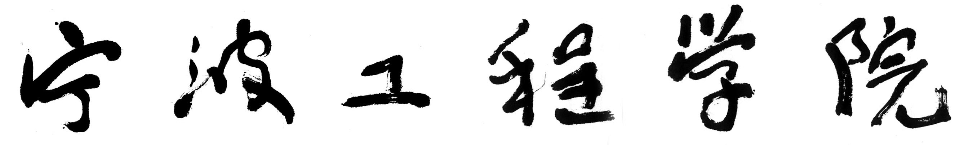

理学院课程实验报告



课程名称： 计算机与信息技术II
实验名称： 实验五、函数及变量存储类型
专业班级： 信科16- ？
指导教师： 尹天鹤
完成日期： 2017年5月15日

课程实验报告

- 实验目的

● 1、掌握函数的定义和声明

● 2、熟练掌握函数的调用（含嵌套和递归调用）

● 3、熟练利用局部变量，全局变量和静态变量的使用

● 4、熟练掌握部分常用标准库函数的调用

二、实验内容
1、基本数学函数的实现和调用：自定义函数，实现math.h中的以下函数：
（1）fabs()函数：获取实数(float)的绝对值；
（2）pow()函数：计算x的y次方，目前可只考虑x、y都是整数类型，但要考虑参与运算数据的正负号；
（3）floor()函数：向下取整，如输入参数为2.12，则函数返回2；
（4）round()函数：距离参数最近的整数（即四舍五入），并探索是否能够运用floor函数简化编程；
（5）sqrt()函数：求平方根函数，实现时可利用二分法，即在一个区间中，每次拿中间数的平方来试验，如果大了，就再试左区间的中间数；如果小了，就再拿右区间的中间数来试。比如求sqrt(16)的结果，你先试（0+16）/2=8，8*8=64，64比16大，然后就向左移，试（0+8）/2=4，4*4=16刚好，于是便得到了正确的结果sqrt(16)=4。如果输入的参数不是平方数，那么可用误差来控制精度。
在main函数中调用这些函数进行计算（主调函数main可随意写，只要能综合运用到上述几个函数即可）。
2、基本字符串函数的实现和调用：自定义函数，实现strcmp、strlen、strcpy等函数。
3、嵌套及递归：梵天塔问题，利用递归，实现梵天塔问题的求解（具体参见ppt中的练习2），同时利用全局变量或静态变量算出，当共有10个金盘时，距世界末日还有多少天。
4、预编译指令的使用：编写宏来计算下面的值。
（1）x的立方；（2）如果x与y的乘积小于100则值为1，否则值为0。

三、源程序、运行结果和分析
1、解答
源程序：

运行结果和分析：

2、解答
源程序：

运行结果和分析：

3、解答
源程序：

运行结果和分析：

四、实验中遇到的问题和解决问题的方法

